«ASPmedia24.ru»

Коллизии вокруг закона о контрактной системе

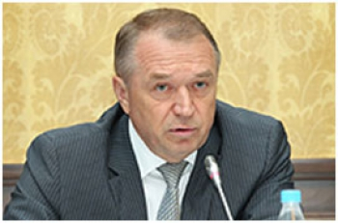

25.07.13 г.

Президент Торгово-промышленной Палаты РФ Сергей Катырин заявил, что Закон о контрактной системе может заработать с опозданием. Мнение главы национального бизнес-сообщества 24 июня порталу «ASPmedia24» представила пресс-служба Палаты.
В ТПП РФ считают госзакупки серьёзным инструментом развития бизнеса и поддержки российских предпринимателей в условиях ВТО, но есть опасения, что Закон о федеральной контрактной системе (ФКС) не сможет, как намечено, заработать в стране с января 2014г., полагает Президент ТПП РФ С.Катырин.
До сих пор не подготовлены и не поступили для обсуждения подзаконные акты, без которых контрактная система в сфере закупок товаров, работ, услуг для обеспечения государственных и муниципальных нужд не сможет полноценно работать, отметил он в Челябинске на совместном заседании Ассоциации ТПП Уральского федерального округа и уполномоченных по защите предпринимателей УрФО и Правления Южно-Уральской ТПП.
Документы до нового года должна принять Госдума РФ, которая соберётся на осеннюю сессию только в сентябре. Между тем, как отметил глава Палаты, объём работы большой: речь идёт о четырёх десятках подзаконных актов.
При переходе на контрактную систему выполнения государственного заказа, подчеркнул С.Катырин, необходимо обеспечить, в числе прочих, решение такого важнейшего вопроса, как поддержка отечественного бизнеса. Россия, вступая в ВТО, не подписывала договор о госзаказе, а поэтому теперь имеет право размещать заказ прежде всего у российских предпринимателей. Так можно обеспечить определённые преференции именно нашим товаропроизводителям, поддерживая, в частности, малый бизнес в непростых условиях конкуренции в ВТО.
Нужна также экспертиза на всех стадиях выполнения госзаказа; надо создать условия для обязательного общественного контроля. Наконец, нужно добиться, чтобы инфраструктурные монополии, государственные корпорации и компании с государственным участием на деле обеспечивали обязательное привлечение малого и среднего бизнеса к выполнению государственного заказа.
Расширение участия в госзаказе - серьёзнейший резерв развития малого и среднего бизнеса и, следовательно, всей экономики, отметил С.Катырин.
Ежегодная доля госкомпаний в госзаказе равна порядка 7 трлн. руб. в год, но малому и среднему предпринимательству сегодня пока достаётся примерно лишь десятая часть госзакупок.

Постоянный адрес статьи: http://www.aspmedia24.ru/index.php/pravo/item/4635-kollizii-vokrug-zakona-o-kontraktnoy-sisteme

